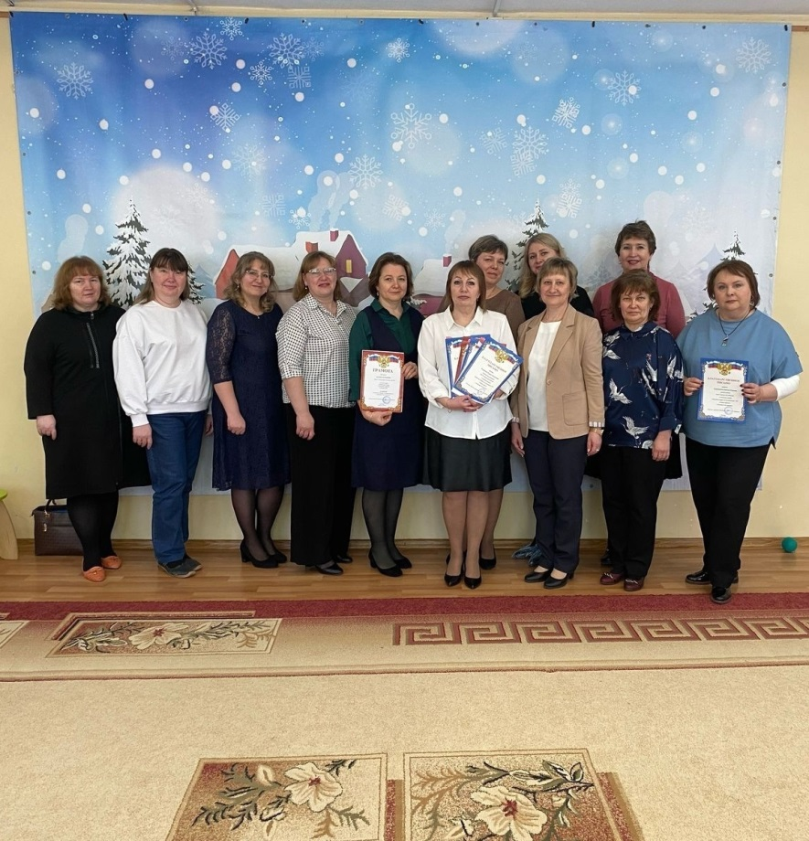

**Творческий конкурс «СНЕЖНАЯ КАРУСЕЛЬ»**

3 марта 2025 года в МДОУ детском саду «Росинка» состоялось традиционное мероприятие по подведению итогов творческого конкурса «Снежная карусель», который проводился в течение февраля в рамках работы муниципальной инновационной площадки для воспитанников дошкольных образовательных организаций.

Конкурс направлен на выявление и развитие у детей творческих способностей в разных видах деятельности, а так же роста профессионального мастерства педагогических работников дошкольных образовательных организаций.

Количество участников значительно прибавилось. В этом году в «Снежной карусели» приняли участие 69 воспитанников , 43 педагога из 8 образовательных учреждений Мышкинского, Некоузского и Брейтовского и Угличского районов.

Участниками конкурса были представлены детские работы в номинациях «Раскрасим мир стихами», «Красочный мир», «До-ми-соль-ка», «Мы артисты».

Основное требование конкурса - работы по всем номинациям должны отражать зимнюю тематику.

Дошкольники проявили свои творческие способности в разных видах деятельности, показали своё актёрское и исполнительское мастерство.

У жюри была нелегкая задача выявить лучшие творческие работы, но компетентное жюри справилось с этой задачей.

Все участники конкурса получили грамоты за участие и сладкие призы, победителям в номинациях вручены дипломы.

Всем педагогам из всех образовательных учреждений - это воспитатели, учителя-логопеды, педагоги-психологи, музыкальные руководители, были вручены благодарственные письма за подготовку участников.

Спасибо воспитанникам, их родителям и педагогам за активное участие в конкурсе и проявленное творчество!

